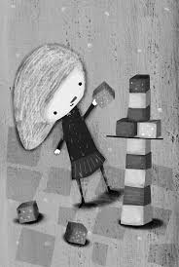
Ilustración de Natalia Colombo del Libro “La torre de cubos” pág. 13
(*) Una niña realizando una pila de cubos

Para seguir interviniendo y reflexionando
Durante la dictadura muchos libros fueron prohibidos y censurados; entre ellos los de Laura Devetach

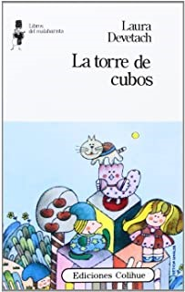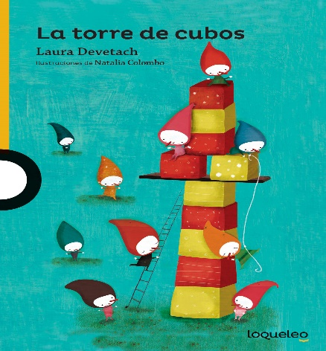
Ilustración Portada Leticia Uhalde Ilustración Portada Laura Colombo

“La torre de cubos” “…Los caperuzos eran duendes cubiertos con enormes capuchas de colores. Festejaron con pan y con miel la llegada de Irene. -Nosotros defendemos-explicaron-, defendemos al que lo necesita. - ¿A mí, cuando los chicos quieren pegarme? -No, porque eso no es importante. Vos tenés fuerza para defenderte sola e inteligencia para resolver tus problemas. Nosotros defendemos otras cosas. -Defendemos a los negros, cuando los blancos los desprecian. Les susurramos al oído: “Negro, negro, tu cuerpo es brillante como la piel de la manzana, tu cuerpo es bueno y buena, tu cabeza. Tus manos son raíces que fuera de la tierra morirían. Hay que enterrarlas aquí y crecer y transformar los jugos del mundo para dar frutos. Negro, negro así les decimos-, hay que trabajar y aprender y enseñar hasta que cada brizna del campo reconozca tu buen cuerpo brillante como una manzana”. Así les decimos. También el blanco nos oye. Sentados en su hombro tintineamos sin cesar. El laberinto de su oreja es tobogán para nosotros, para que podamos caer dentro de su cabeza clara. “Blanco, blanco-les decimos-, que el fino papel que te envuelve no te diferencie de otro hombre. El pan en que hincas el diente es igual al del otro…”

Te invitamos a que puedas ingresar a este link y descubrir el cuento “La torre de cubos”
https://www.youtube.com/watch?v=oW6nbVHXu6k

Otro de los cuentos censurados fue el de “Un elefante ocupa mucho espacio” de Elsa Bornemann
https://www.youtube.com/watch?v=GdkqQJzjt0w

¿Por qué habrán sido censurados?
------------------------------------------------------------------------------------------------------------------------------------------------------------------------------------------------------------------------------------------------------------------------------------------------------------------------------------------------------------------------

“Cuando apostamos fuertemente por la literatura no estamos pensando solamente en una forma de placer o entretenimiento, sino que aludimos a una intervención cultural. La literatura nos pone en contacto con un lenguaje que no es el que hablamos todos los días, sino con el lenguaje poético, en el que se pone de relieve la expresión por sí misma: la forma en que se dicen las cosas. El principal beneficio, en este sentido, será el distanciamiento psicológico por medio del recorrido por unas historias y un lenguaje diferentes de los habituales”. Recorridos de Lengua Primer ciclo. Seguimos Educando. Ministerio de Educación Nación
Esta foto de Autor desconocido está bajo licencia CC BY-SA

Laura Devetach 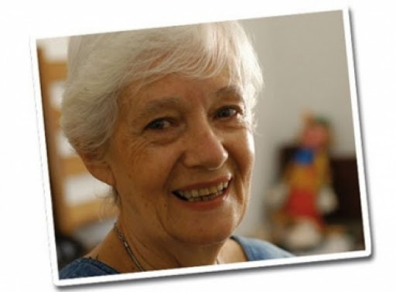
BIOGRAFÍA
María Laura Devetach nació en Reconquista, provincia de Santa Fe, Argentina, el 5 de octubre de 1936. Licenciada en Letras Modernas, ha ejercido la docencia a nivel primario, medio, terciario y universitario.
Sus libros estuvieron prohibidos durante la dictadura militar entre 1976 y 1983. Publicó numerosos títulos para niños y adultos en los géneros poesía, narrativa, teatro y reflexiones teóricas. Creó y dirigió colecciones de libros para niños y coordinó un taller laboratorio sobre procesos creativos en relación a la lectura y a la escritura.
Recibió premios y reconocimientos nacionales e internacionales, entre ellos el Doctorado honoris causa de la Universidad Nacional de Córdoba, el premio Octogonal del Centro Internacional de estudios de la Juventud, la Lista de honor de la IBBY, el Premio Konex 2004 en la disciplina Literatura Infantil y el Premio Iberoamericano SM de literatura infantil y juvenil, el premio Casa de las Américas y del Fondo Nacional de las Artes por La torre de cubos y Para que sepan de mí.

Para seguir reflexionando y profundizando

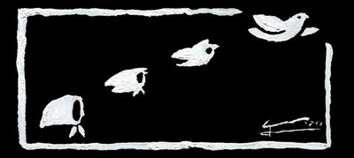

Enlace de consulta “ La Educación y la Memoria Notas sobre la política de la transmición”. Ines Dussel. Flacso/Universidad San Andrés Año 2002
https://drive.google.com/file/d/1bC3xJwulFtmBljW8mgO6ORaxljc9RmN8/view

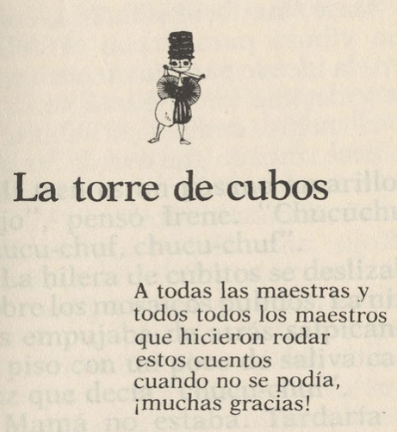
Dedicatoria de la Autora en la última edición Año

Puntos de encuentro entre la portada del cuento “La torre de cubos” y la ilustración realizada por la profesora de Dibujo y Pintura Nerina Canzi https://www.blogger.com/profile/09203801766214548548

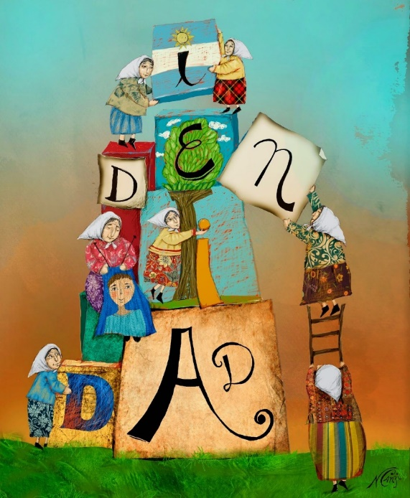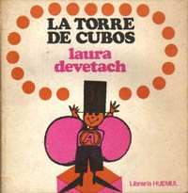

Ilustración: Identidad- 24 de marzo de 2015 Ilustración de Portada de la Primera
Edición realizada Víctor Viano

(*) Ilustración: Principio de Accesibilidad para personas con discapacidad visual.
ONU Objetivos del Desarrollo Sostenible. (2015)

